03/24-02

Aufbruch in neue Dimensionen

Dehoust strukturiert Werk in Nienburg um

Der Standort in Nienburg ist einer der ältesten der Dehoust GmbH. Über die Jahre wurde die dortige Produktionsstätte immer wieder verändert, um hochwertige Stahlbehälter modern produzieren zu können. Mit der neusten Erweiterung erreicht es nun neue Dimensionen. Und das wortwörtlich: Denn erstmalig ist es dem Experten für Behälterbau mit Hauptsitz in Leimen möglich, hier Tanks mit einem Volumen von bis zu 200 Kubikmetern und einem Durchmesser mit bis zu vier Metern anzufertigen. Eine weitere Expansion ist bereits geplant.

Vor mehr als 60 Jahren begann Dehoust mit der Produktion von Heizöltanks im Werk in Nienburg. Der Standort, der von der Rohna Ofenfabrik übernommen wurde, steht seither für innovativen und hochwertigen Behälterbau. Gleichzeitig ist seit der Übernahme der Produktionshallen im Jahr 1961 viel passiert. So zog das Werk Ende der 1970er Jahre einmal um, damit auch der Behälter- und Apparatebau aus Edelstahl begonnen werden konnte. Zudem wurde der Standort im Jahr 2001 durch einen Hallenneubau erweitert, sodass fortan auch die Bearbeitung großer und schwerer Behälter, speziell in der Endmontage, möglich war. Unlängst wurde das Werk erneut umfangreich erweitert um Platz für eine moderne Oberflächenbehandlung zu schaffen. „Zunächst galt es, die Arbeitsprozesse neu zu strukturieren. Der stetige Wandel durch technischen Fortschritt und veränderte Produktanforderungen hatte auch Auswirkungen auf bestehende Arbeitsabläufe. In enger Zusammenarbeit von Werksleitung und Mitarbeitern konnten wir nicht nur die Effizienz des Standortes steigern, sondern auch unsere Mitarbeiter signifikant entlasten“, erläutert Dehoust-CEO Andreas Bichler. Durch zusätzliche Investitionen in die Schweißtechnik verfügt der Standort nun über hochmoderne Anlagen für die Produktion der Stahlbehälter. Im gleichen Zuge konnten die bestehenden DIBt-Zulassungen erweitert werden.

Wenn die Größe zählt
Im Zuge der verschiedenen Optimierungen wurden auch die Fertigungseinrichtungen an größere Durchmesser und höhere Volumina angepasst. „Wir konnten bisher Behälter nur mit einem Maximalvolumen von 150 Kubikmetern anfertigen. Die Energiewende und der Ausbau von Nah- und Fernwärmenetzen erfordern jedoch größere Tanks und Speicher“, erklärt Bichler. Durch eine Anpassung des Produktionslayouts bietet der Standort nun die nötigen Platzverhältnisse, um Behälter mit einem Durchmesser von bis zu vier Metern zu produzieren. Das ermöglichte die strategische Erweiterung des Produktprogramms, sodass Speicher und Tanks mit einem Volumen von bis zu 200 Kubikmetern hergestellt werden können. „Die Veränderungen in Nienburg haben für uns einen großen Stellenwert. Zum einen zeigen Sie, dass wir in kürzester Zeit dazu in der Lage sind, auf Veränderungen im Markt einzugehen und diese mitzutragen. Zum anderen sind wir stolz auf die neuen Möglichkeiten der Dimensionierung unserer bewährten Stahlbehälter“, resümiert Bichler den Umbau. In den kommenden Monaten sind zusätzliche Erweiterungen des Standortes geplant. Dadurch wird Dehoust den Weg für die Produktion von Tanks und Speichern mit einem Volumen von mindestens 250 Kubikmetern ebnen. „Wir denken da wortwörtlich groß. Alles, was wir werksfertig produzieren und im Straßenverkehr transportieren können, ist perspektivisch möglich“, ergänzt Bichler abschließend.

Weitere Informationen erhalten Interessierte im Internet unter: https://www.dehoust.com/de-DE/Standorte.
ca. 3.400 Zeichen

Über die Dehoust GmbH:
Die Dehoust GmbH mit Sitz in Leimen und Niederlassungen in Nienburg, Heidenau und Eitorf ist seit über 60 Jahren aktiv und maßgeblich an der Entwicklung des Heizöltankmarktes beteiligt. Heute stellt Dehoust Kunststoff-Behälter aus Polyethylen her. Doppelwandige Kunststofftanks für flüssige Brenn- und Rohstoffe bilden das Rückgrat der Fertigung. Großvolumige Lagerbehälter aus Stahl und Edelstahl sind ein zentraler Bestandteil der Fertigung. Pufferspeicher werden bei Dehoust als Systeme für Wärme und Kälte konzipiert. Das Thema Betriebswassermanagement mit Regen- und Grauwassernutzung sowie Trinkwassertrennstationen wird konsequent ausgebaut.

Bildunterschriften

[24-02 Andreas Bichler]
Im September 2023 übernahm Andreas Bichler die Standortleitung des Werks in Nienburg. Seither ist viel passiert.
Foto: Thomas Wieland
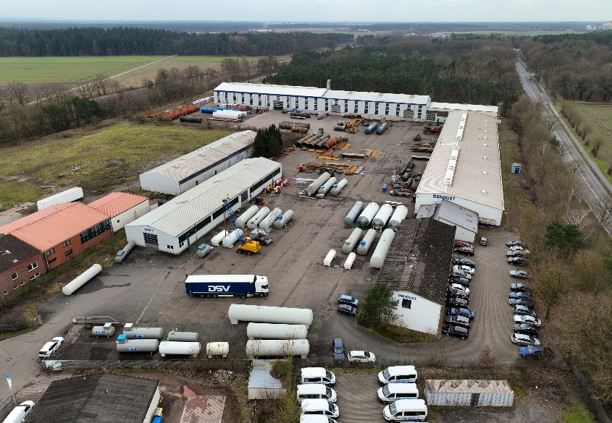
[24-02 Nienburg]
Das Werk in Nienburg ist eines der ältesten der Dehoust GmbH. Über die Jahre wurde die dortige Produktionsstätte immer wieder verändert, um hochwertige Stahlbehälter modern produzieren zu können.
Foto: Dehoust

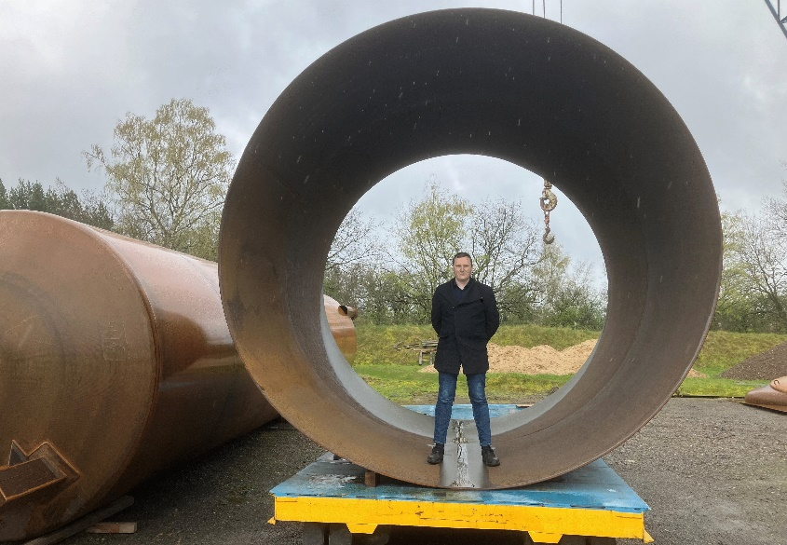
[24-02 Speichergröße]
Mit der Werkserweiterung können nun Tanks mit bis zu 4 Meter Durchmesser gebaut werden. Die beeindruckende Dimension zeigt sich im Vergleich mit Betriebsleiter Patrick Laverenz.
Foto: Dehoust
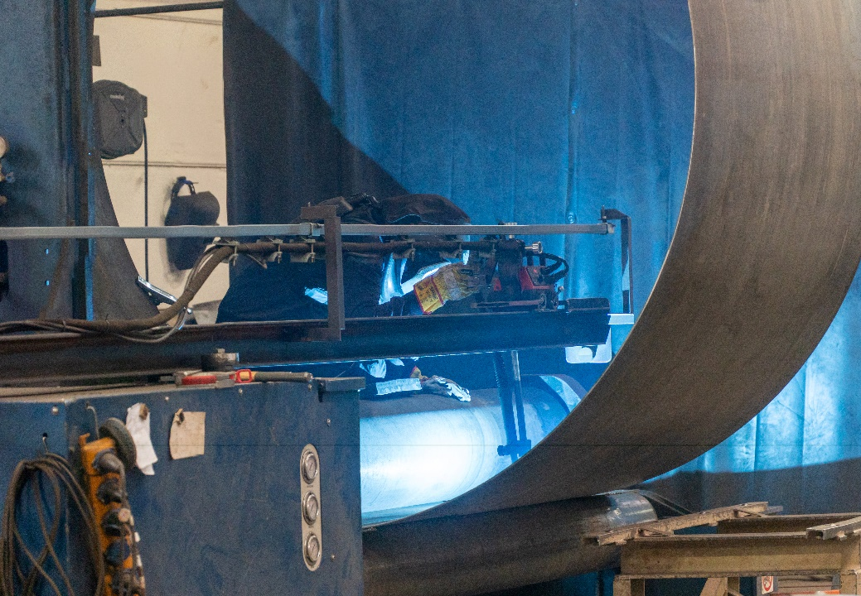
[24-02 Schweißen]
Durch zusätzliche Investitionen in die Schweißtechnik verfügt der Standort nun über hochmoderne Anlagen für die Produktion der Stahlbehälter.
Foto: Dehoust
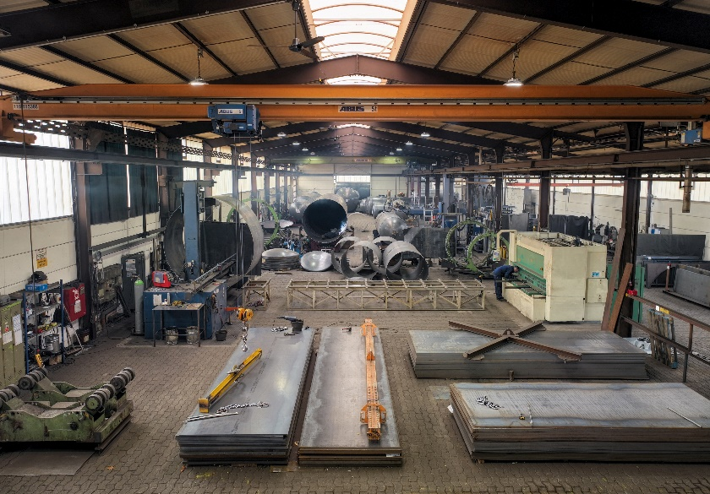
[24-02 Innenansicht]
Der Standort Nienburg wird stetig an die sich wandelnden Ansprüche in die Produkte angepasst. So lassen sich dort bereits Behälter mit 200 Kubikmeter Volumen herstellen. In Zukunft sollen auch noch größere Dimensionen möglich sein.
Foto: Dehoust

Rückfragen beantwortet gern:

Dehoust GmbH
Andreas Bichler
Tel. +49 (0) 6224 9702 16
eMail: andreas.bichler@dehoust.de
www.dehoust.com
Kommunikation2B
Ally Blockus
Tel. +49 (0) 231 330 49 323
eMail: a.blockus@kommunikation2b.de
www.kommunikation2b.de

